**全国青少年软件编程（Scratch）等级考试试卷（二级）<br/>测试卷**

分数：100.00 题数：37

一、单选题（共25题，每题2分，共50分）

1. 要让角色移动过程中碰到舞台边缘说“你撞到我啦”，下图红框处应该选择哪个指令？（&nbsp;&nbsp; ）

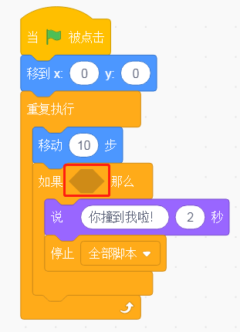

A、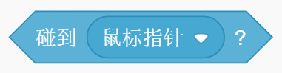

B、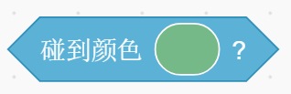

C、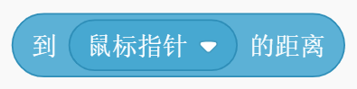

D、

试题编号：20190603105801771

题型：单选题

答案：A

难度：一般

试题解析：

2. 制作“火箭发射”的动画，在动画初始状态需要选择哪个积木指令，实现静音的效果（&nbsp;&nbsp; ）？

A、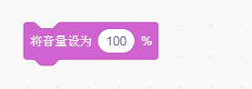

B、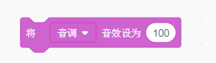

C、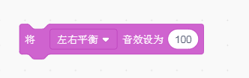

D、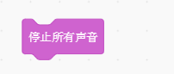

试题编号：20190603105801786

题型：单选题

答案：D

难度：一般

试题解析：

3. 下列程序的运行效果描述正确的是(&nbsp;&nbsp; &nbsp;)？

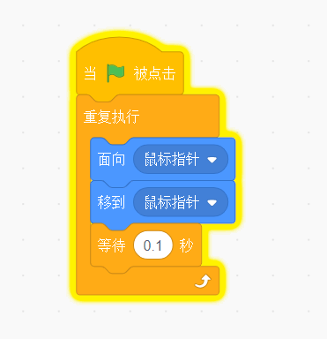&nbsp;

A、面向鼠标指针

B、移到鼠标指针位置

C、重复执行移到鼠标指针位置

D、重复操作鼠标

试题编号：20190603105801724

题型：单选题

答案：C

难度：一般

试题解析：

4. 制作“开心苹果”的动画，当前“苹果”角色的大小为30，下面哪组指令能够使得“苹果”角色的大小增加10。（&nbsp;&nbsp;&nbsp; ）？

A、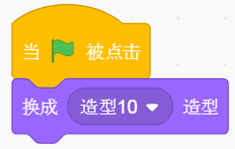

B、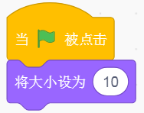

C、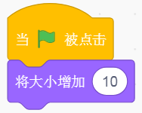

D、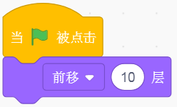

试题编号：20190603105801505

题型：单选题

答案：C

难度：一般

试题解析：

5. 下图中程序运行后，角色的坐标为（&nbsp;&nbsp; ）？

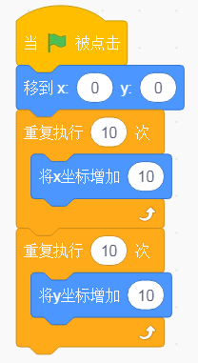

A、（0，0）

B、（100,100）

C、（100,0）

D、（0,100）

试题编号：20190603105801661

题型：单选题

答案：B

难度：一般

试题解析：

6. 运行下面指令时，角色会说出。（&nbsp;&nbsp;&nbsp; ）

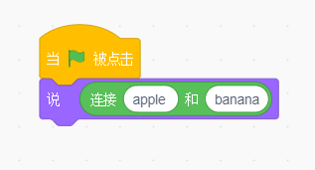

A、apple

B、banana

C、applebanana

D、bananaapple

试题编号：20190603105801833

题型：单选题

答案：C

难度：一般

试题解析：

7. 下列哪个指令角色运行完程序之后回到最开始的状态的是（ &nbsp;&nbsp; ）？

A、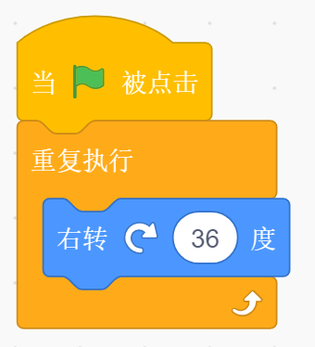

B、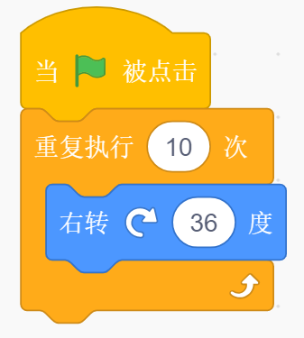

C、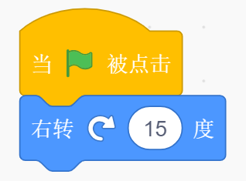

D、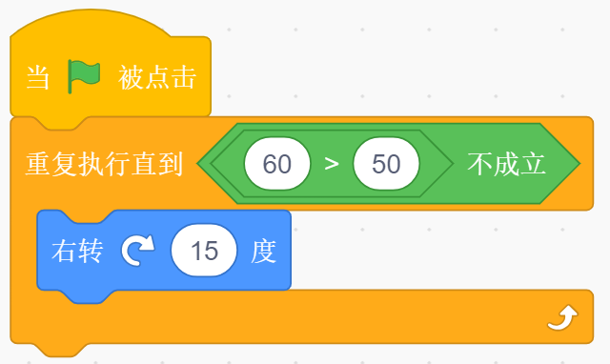

试题编号：20190603105801708

题型：单选题

答案：B

难度：一般

试题解析：

8.

角色的程序如下图，运行效果是（&nbsp;&nbsp;&nbsp; ）？

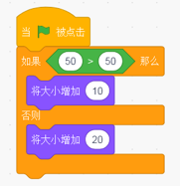

A、没有任何效果

B、角色大小增加10

C、角色大小增加20

D、角色大小增加30

试题编号：20190603105801614

题型：单选题

答案：C

难度：一般

试题解析：

9. 角色初始状态面向左边（-90°），下列选项中程序运行后哪个选项和下图的最终效果一样？

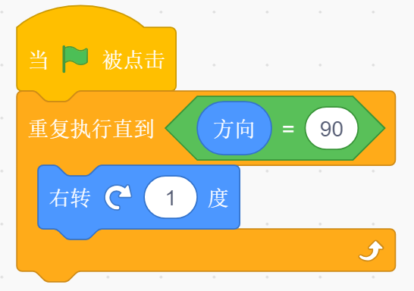

A、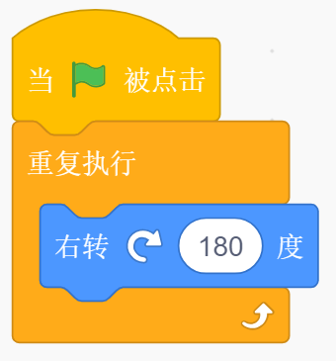

B、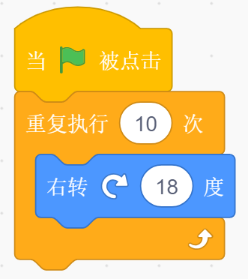

C、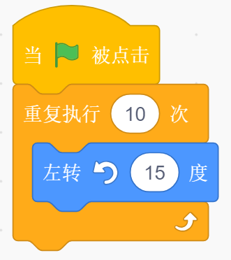

D、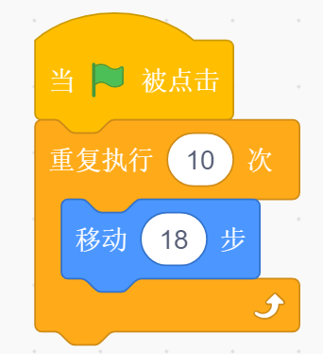

试题编号：20190603105801692

题型：单选题

答案：B

难度：一般

试题解析：

10.

该模块的作用是（&nbsp;&nbsp; ）？

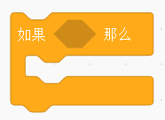

A、如果不满足条件，执行指令包含的脚本模块

B、如果满足条件，执行指令包含的脚本模块

C、如果满足条件，重复执行指令包含的脚本模块

D、如果不满足条件，重复执行指令包含的脚本模块

试题编号：20190603105801567

题型：单选题

答案：B

难度：一般

试题解析：

11. 下列程序指令中，能正确计算出正方形的面积的是（&nbsp;&nbsp;&nbsp; ） ?

A、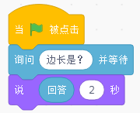

B、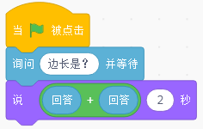

C、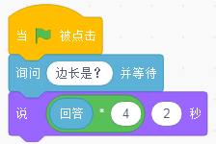

D、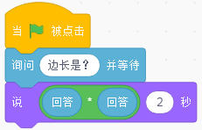

试题编号：20190603105801802

题型：单选题

答案：D

难度：一般

试题解析：

12. 在十六进制中，10用小写字母a表示,15用小写字母(&nbsp;&nbsp;&nbsp; &nbsp; )表示?

A、b

B、d

C、e

D、f

试题编号：20190603105801912

题型：单选题

答案：D

难度：一般

试题解析：

13. 要实现如果键盘输入的数大于10就改变角色大小，否则就改变角色特效，应选择下列哪个指令？（&nbsp;&nbsp;&nbsp; ）

A、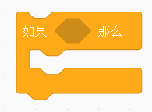

B、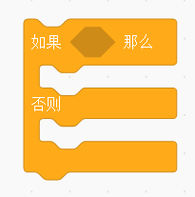

C、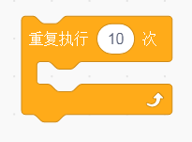

D、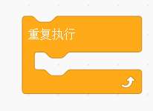

试题编号：20190603105801599

题型：单选题

答案：B

难度：一般

试题解析：

14. 下面的数中，可以表示为二进制的数是（&nbsp;&nbsp;&nbsp; ）？

A、2

B、10111

C、32768

D、1024

试题编号：20190603105801897

题型：单选题

答案：B

难度：一般

试题解析：

15. 冬冬和明明在玩一个旋转三角形的游戏，三角形的三个顶点的编号分别为1、2、3。

顶部编号为1，旋转1次如下图所示，旋转100圈以后，顶部编号为（&nbsp;&nbsp;&nbsp;&nbsp; ）。

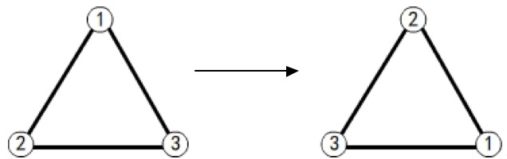

A、1

B、2

C、3

D、0

试题编号：20190603105801927

题型：单选题

答案：B

难度：一般

试题解析：

16. 下面哪个指令的运算结果为假false（&nbsp;&nbsp; &nbsp; ）？

A、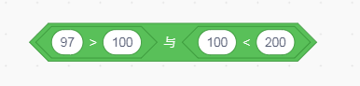

B、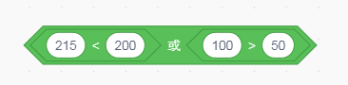

C、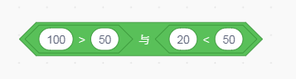

D、

试题编号：20190603105801864

题型：单选题

答案：A

难度：一般

试题解析：

17. 一只小球从舞台顶部落下，舞台底部分为绿色的草地和蓝色的河流两种，我们可以通过哪种程序结构实现判断出落在草地还是河流中?（&nbsp;&nbsp;&nbsp; ）

A、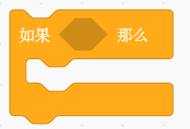

B、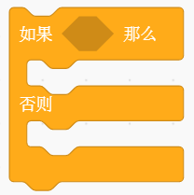

C、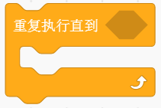

D、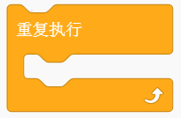

试题编号：20190603105801536

题型：单选题

答案：B

难度：一般

试题解析：

18. 想让小猫一直在舞台上移动，应采用下列哪种程序结构？（&nbsp;&nbsp;&nbsp; ）

A、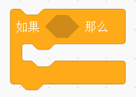

B、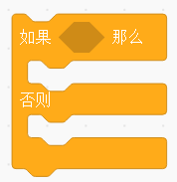

C、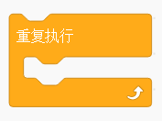

D、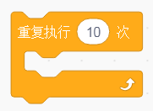

试题编号：20190603105801646

题型：单选题

答案：C

难度：一般

试题解析：

19.

运行下面指令模块，输入100，正确的显示效果是（&nbsp;&nbsp; &nbsp; ）

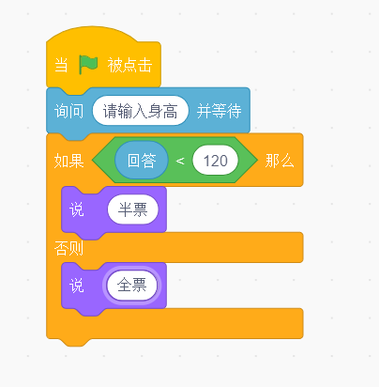

A、全票

B、半票

C、全票半票

D、半票全票

试题编号：20190603105801552

题型：单选题

答案：B

难度：一般

试题解析：

20. 播放“喵”的声音时，下面那组指令能够精确定位声音的大小？（&nbsp;&nbsp;&nbsp; ）

A、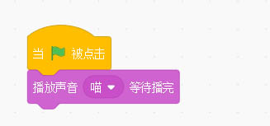

B、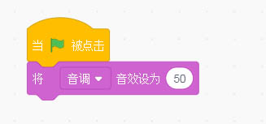

C、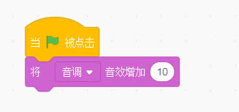

D、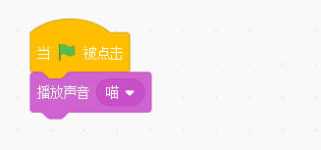

试题编号：20190603105801474

题型：单选题

答案：B

难度：一般

试题解析：

21. 要使Scratch中的角色切换造型，可选用下列哪一条指令？（&nbsp;&nbsp;&nbsp; ）

A、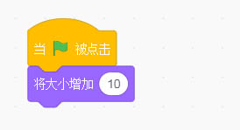

B、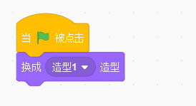

C、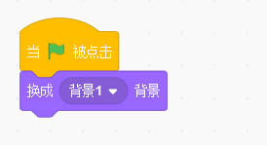

D、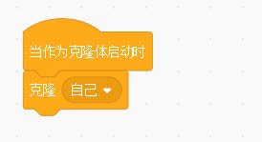

试题编号：20190603105801489

题型：单选题

答案：B

难度：一般

试题解析：

22. 下面哪个指令的运算结果为5.（&nbsp; &nbsp; ）？

A、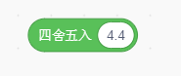

B、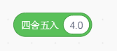

C、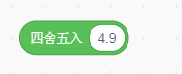

D、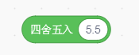

试题编号：20190603105801849

题型：单选题

答案：C

难度：一般

试题解析：

23. 观察下方方阵图中的变化规律，虚线框中应该填入的图形是（&nbsp; &nbsp; ）。



A、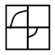

B、

C、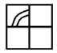

D、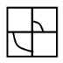

试题编号：20190603105801880

题型：单选题

答案：B

难度：一般

试题解析：

24. 如图所示，制作走迷宫的游戏，设计红色区域为目的地，我们可以通过哪组积木指令实现达到目的地的效果（&nbsp;&nbsp;&nbsp; ）？

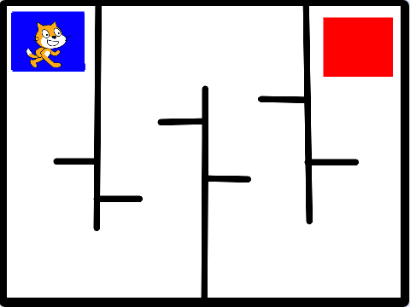

A、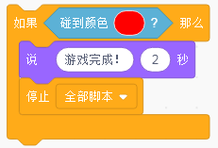

B、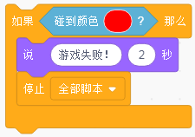

C、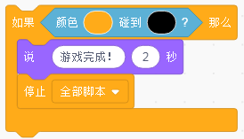

D、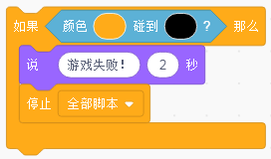

试题编号：20190603105801739

题型：单选题

答案：A

难度：一般

试题解析：

25. 下列关于红绿灯流程图符合实际的是？（&nbsp;&nbsp; &nbsp; ）

A、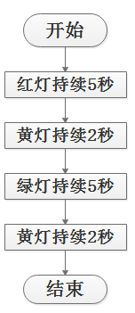

B、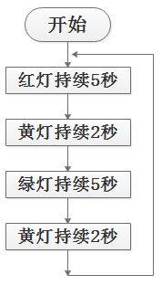

C、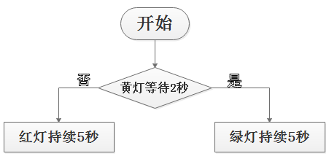

D、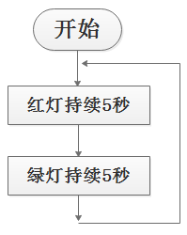

试题编号：20190603105801630

题型：单选题

答案：B

难度：一般

试题解析：

二、判断题（共10题，每题2分，共20分）

26. 运行如下所示程序，当鼠标指针位于屏幕左下角时，角色不会旋转。（ &nbsp; &nbsp;）

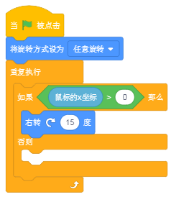

试题编号：20190603104442364

题型：判断题

答案：正确

难度：一般

试题解析：

27.

以下程序的计算结果是4。（ &nbsp; &nbsp;）

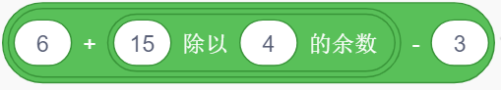

试题编号：20190603104442493

题型：判断题

答案：错误

难度：一般

试题解析：

28. 下面循环中的程序模块将被重复执行20次。（ &nbsp; &nbsp;）

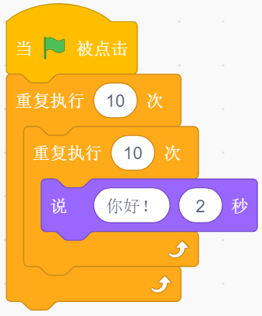

试题编号：20190603104442399

题型：判断题

答案：错误

难度：一般

试题解析：

29.

如下图：点击“复制” 可以创建新的角色副本，包含相同的脚本、造型和声音。（ &nbsp; &nbsp;）

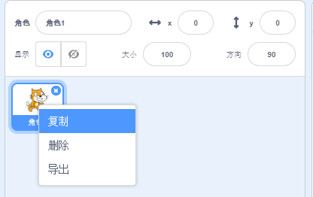

试题编号：20190603104442333

题型：判断题

答案：正确

难度：一般

试题解析：

30. 下面的程序运行完以后，a的值为10.（ &nbsp; &nbsp;）

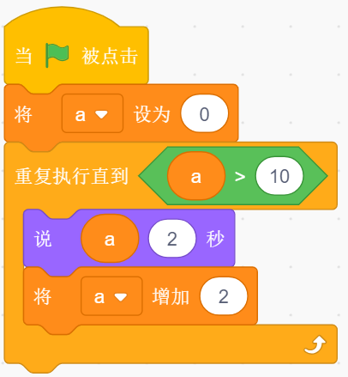

试题编号：20190603104442430

题型：判断题

答案：错误

难度：一般

试题解析：

31. 下列程序的运行结果是完全相同的。（ &nbsp; &nbsp;）

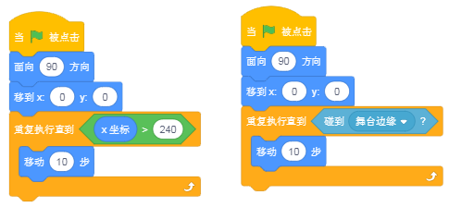

试题编号：20190603104442463

题型：判断题

答案：错误

难度：一般

试题解析：

32.

角色在舞台的中央，给角色编写如下程序，当按下空格键时，角色的大小会增加10。（ &nbsp; &nbsp;）

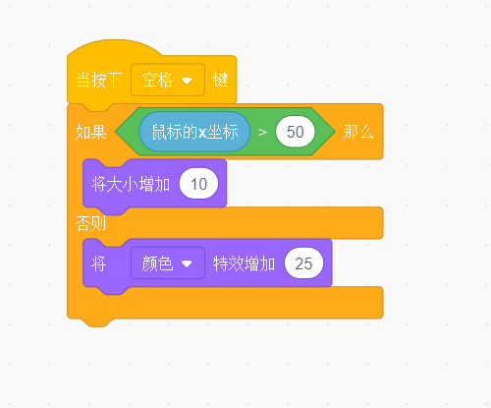

试题编号：20190603104442383

题型：判断题

答案：错误

难度：一般

试题解析：

33.

如下图，该程序的计算结果是-3。（ &nbsp; &nbsp;）

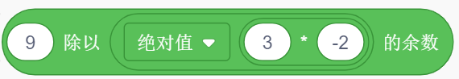

试题编号：20190603104442477

题型：判断题

答案：错误

难度：一般

试题解析：

34. 运行下面的程序后，X的值为“true”。（ &nbsp; &nbsp;）

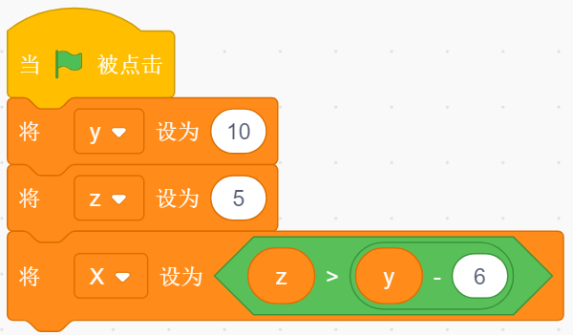

试题编号：20190603104442514

题型：判断题

答案：正确

难度：一般

试题解析：

35. 我们使用下面的取色工具，可以在舞台以外的区域选取颜色。（ &nbsp; &nbsp;）

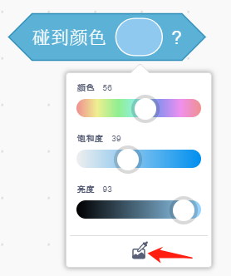

试题编号：20190603104442445

题型：判断题

答案：错误

难度：一般

试题解析：

三、编程题（共2题，每题15分，共30分）

36. “飞不出去的蝴蝶”

程序说明：舞台上有黑色边框，蝴蝶自动向前运动时，如果触碰到黑色边框，就会发出声音，并且转向。蝴蝶永远都飞不出黑色边框。（边框自己绘制）

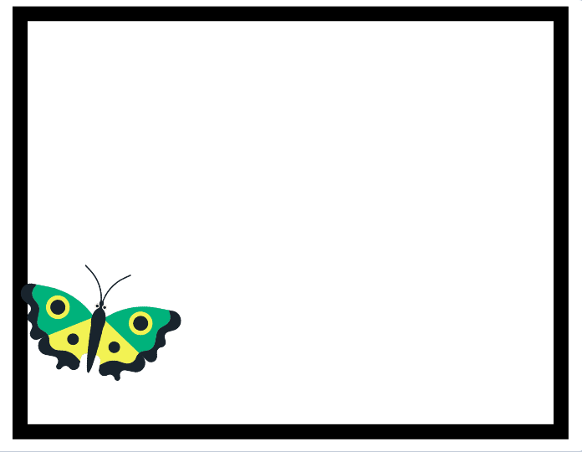

1.准备工作

（1）在舞台四周绘制一个封闭的黑色边框（如图），无填充、黑色边框加粗。

（2）删除原小猫角色，加载新角色蝴蝶。

2.功能实现

（1）蝴蝶角色初始位置在黑色边框内部，蝴蝶蝴蝶自动向前运动。

（2）如果触碰到黑色边框，就会发出声音。

碰到黑色边框后自动转向，并自动运动，向矩形方框内部的白色区域运动。蝴蝶永远都飞不出黑色边框。如此循环，蝴蝶的运动区域不会超出矩形方框。

试题编号：

题型：编程题

答案：

难度：一般

试题解析：

37. “巡线小车”：

编程说明：舞台上有一条加粗的黑线，小车能自动沿着黑线前进。当小车触碰到黑线时，还能发出出声音。黑线需要自己绘制、小车可使用角色库中的图案。

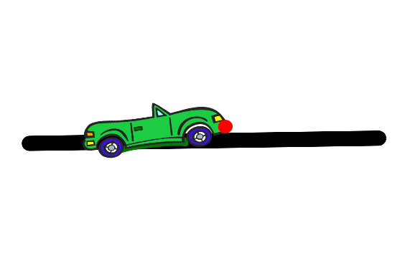

1.准备工作

（1）删除原小猫角色，导入小车角色，并合理设定小车的大小。

（2）在舞台中央绘制一条加粗的黑线

（3）在小车的车头部位画一个红色圆形，填充和边框都是同一种颜色，能用该形状检测黑色。

2.功能实现

（1）小车角色初始位置与黑色粗线部分重合，车头处的红色圆形位于黑色粗线边缘。

（2）当小车触碰到黑线时，还能发出出声音。

（3）点击绿旗后，小车角色自动检测颜色，当小车角色前面的红色圆形检测到黑色粗线时，系统播放音效，同时小车向与黑线位置相反方向转向并小幅移动；这时小车角色前面的红色圆形会检测到白色区域，小车又向与白色区域相反的方向转向并小幅移动。如此循环，小车会沿着黑色粗线与白色舞台背景之间的交界处向前运动，不会离开黑线。

试题编号：

题型：编程题

答案：

难度：一般

试题解析：